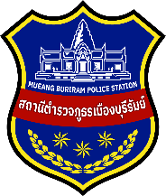
งานป้องกันปราบปราม

1.ผลการจับกุมงานป้องกันปราบปรามประจำเดือน พฤศจิกายน 2568
1.1 วันที่ 25 พฤศจิกายน 2568 เวลา 03.00 น.
เจ้าหน้าที่ตำรวจ สภ.เมืองบุรีรัมย์ นำโดย พ.ต.ท.ธนานนท์ ไชยสิน รอง ผกก.ป.สภ.เมืองบุรีรัมย์ พร้อมกับเจ้าหน้าที่สายตรวจ สภ.เมืองบุรีรัมย์ ได้ร่วมกันจับกุมตัว นาย ธนากร ชาวนา อายุ 16 ปี เลขประจำตัวประชาชน 1 3195 00077 63 4 สัญชาติ ไทย ที่อยู่ บ้านเลขที่ 96 ม.5 ต.บ้านปรือ อ.กระสัง จ.บุรีรัมย์ โดยกล่าวหาว่า “ เสพยาเสพติดให้โทษประเภท 1 (ยาบ้า) โดยฝ่าฝืนต่อกฎหมาย”
สถานที่จับกุมและควบคุม บริเวณหน้าพีเอสลิสซิ่ง ถ.เสด็จนิวัติ ต.ในเมือง อ.เมือง จ.บุรีรัมย์

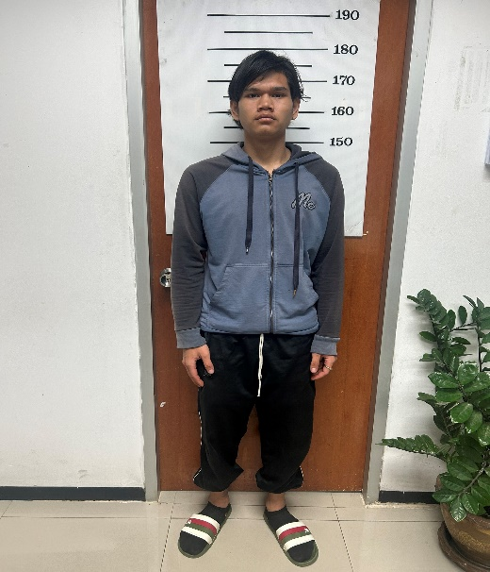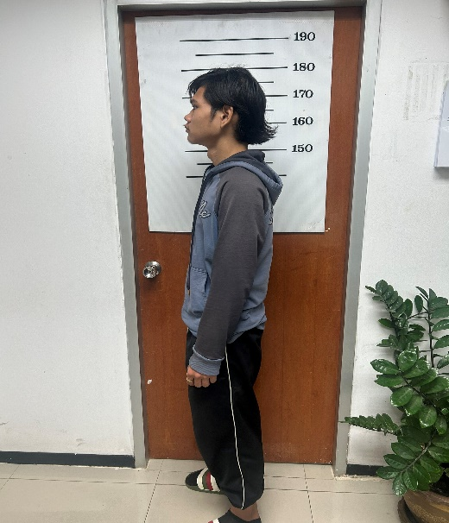
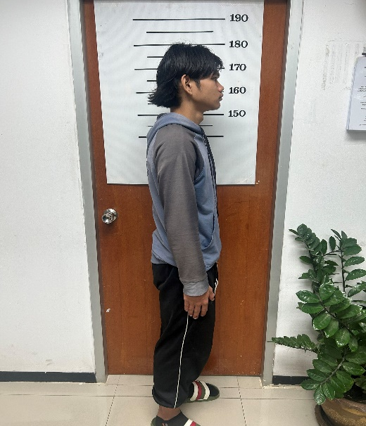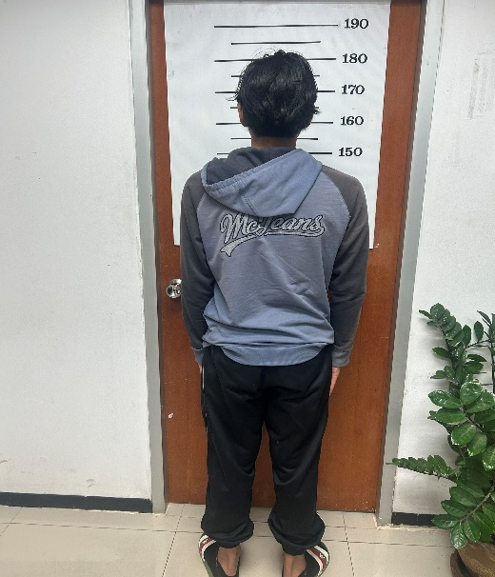

2. มาตรการรักษาความปลอดภัยนักท่องเที่ยว
งานป้องกันปราบปราม มีการออกตรวจพื้นที่แหล่งท่องเที่ยว เพื่อรักษาความปลอดภัย ผ่านระบบ Police 4.0 ประจำเดือน พฤศจิกายน 2568
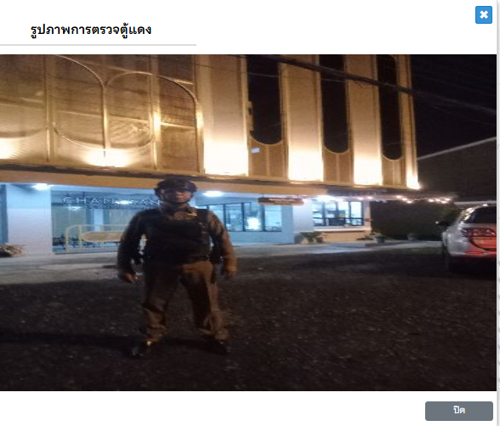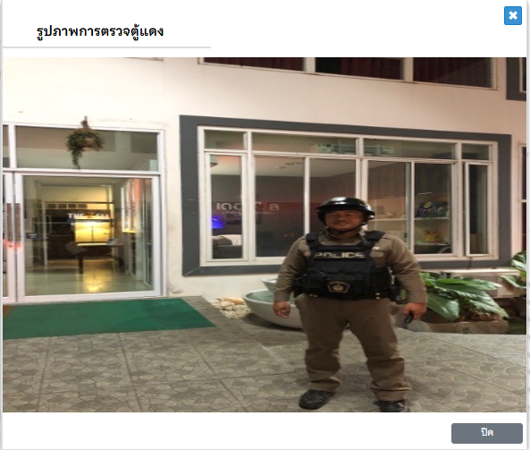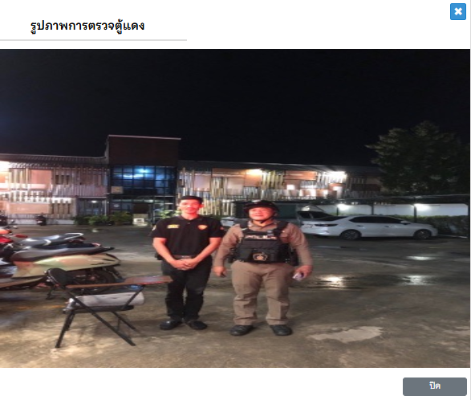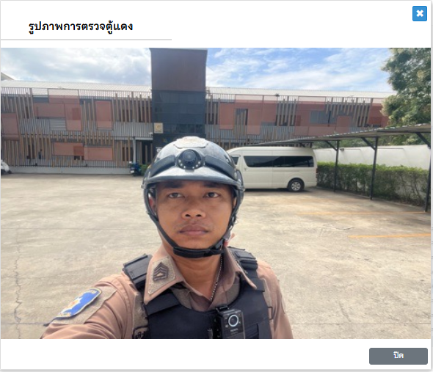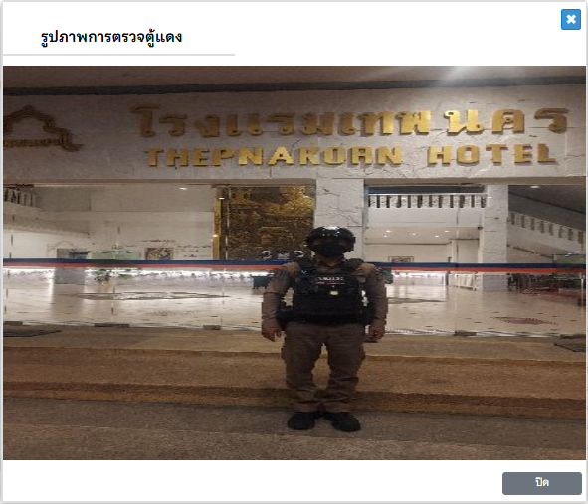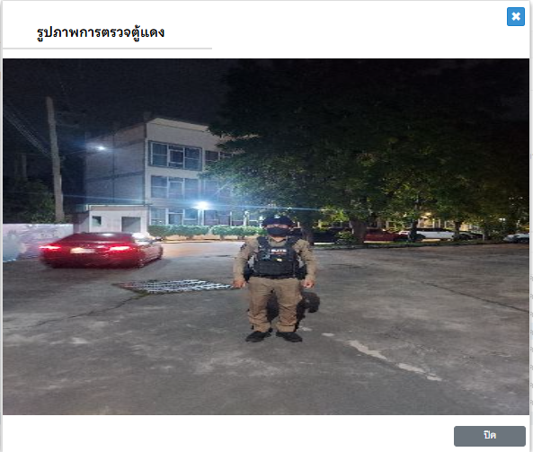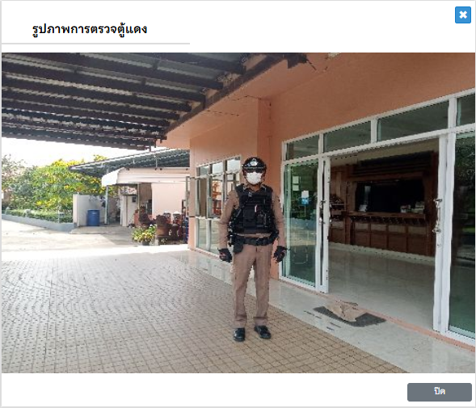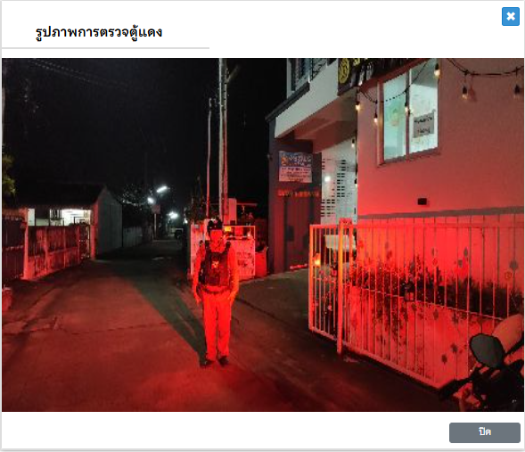
3. ตั้งจุดตรวจความมั่นคง จุดตรวจยาเสพติด
วันนี้ 19 พฤศจิกายน 2568 เวลา 22.00 – 24.00 น.
พ.ต.ท.ธนานนท์ ไชยสิน รอ’ผกก.ป.สภ.เมืองบุรีรัมย์ , พ.ต.ท.ชัยสิทธิ์ ทุดบุญ สวป.สภ.เมืองบุรีรัมย์
ร.ต.ต.อรรถพล เกรัมย์ รอง สว.(ป.)สภ.เมืองบุรีรัมย์ พร้อมลูกข่ายสายตรวจรถจักรยานยนต์ชุดที่ 4
ได้ตั้งจุดตรวจบริเวณแยกสะพานยาว ต.ในเมือง อ.เมือง จ.บุรีรัมย์ เพื่อป้องกันเหตุอาชญากรรม ต่างๆสิ่งผิดกฎหมาย กลุ่มวัยรุ่น ยาเสพติดอาวุธปืน การแข่งรถในทาง ทะเลาะวิวาทและการกระทำผิดอื่นๆ
ผลการปฏิบัติ ตรวจรถยนต์ 30 คัน , ตรวจรถจักรยานยนต์ 20 คัน
จับกุม“ ขับขขี่รถขณะเมาสุรา“จำนวน 2 ราย ไม่พบสิ่งผิดกฎหมายแต่อย่างใด
การปฏิบัติเป็นไปด้วยความเรียบร้อย ไม่พบปัญหาหรือข้อขัดข้องแต่อย่างใด เหตุการณ์ทั่วปกติ
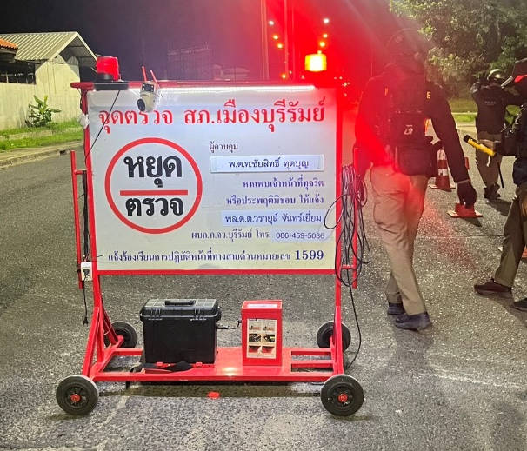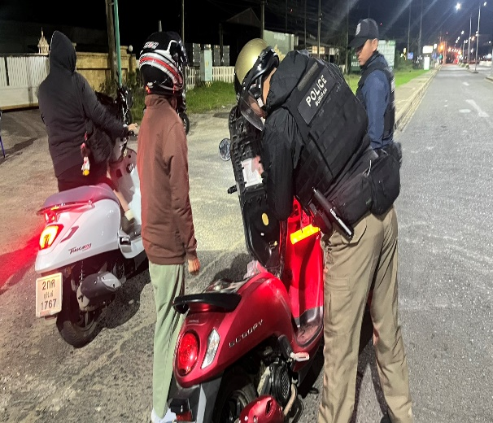

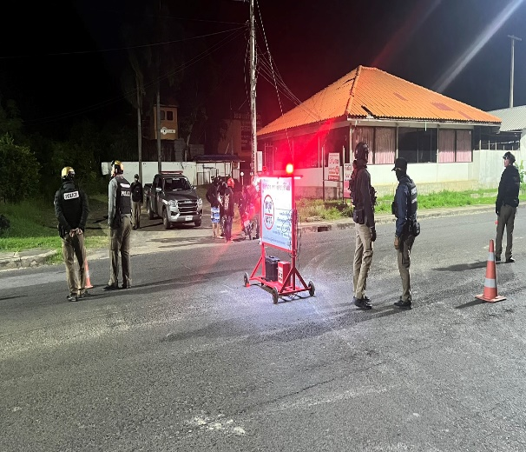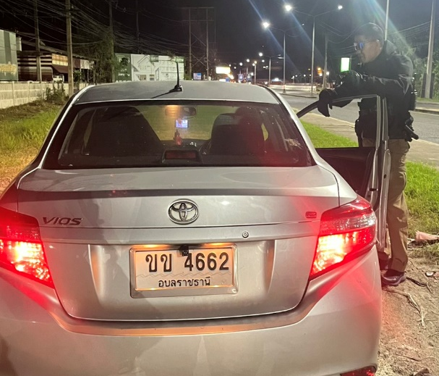

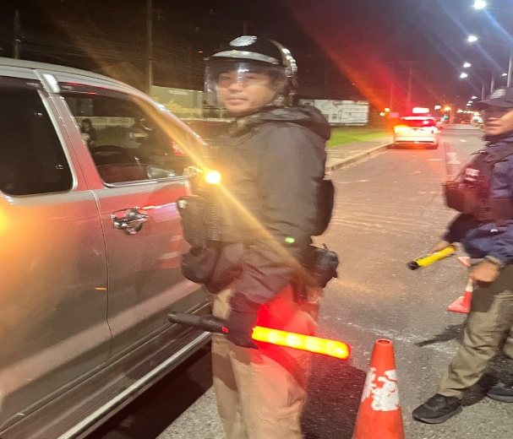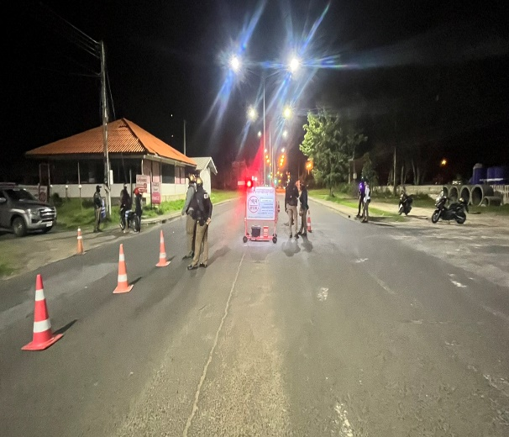

4. ออกตรวจสถานบริการ ในพื้นที่รับผิดชอบอย่างสม่ำเสมอ
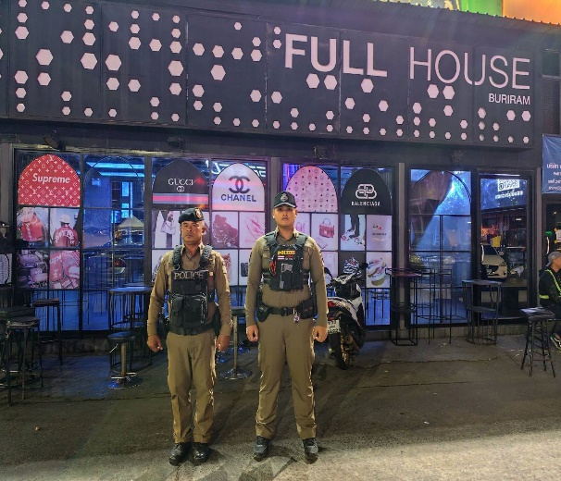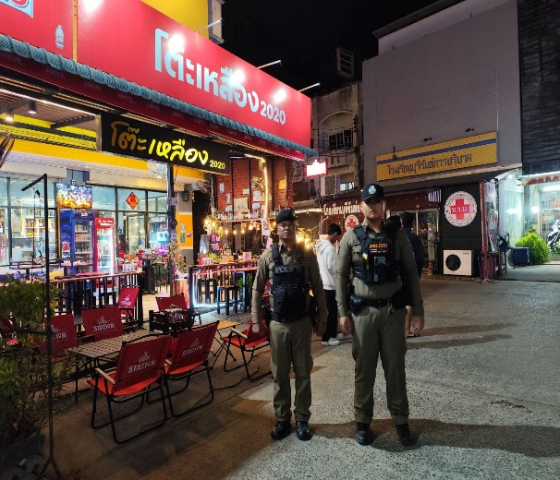
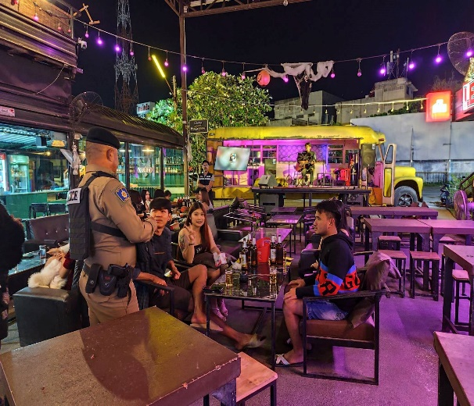
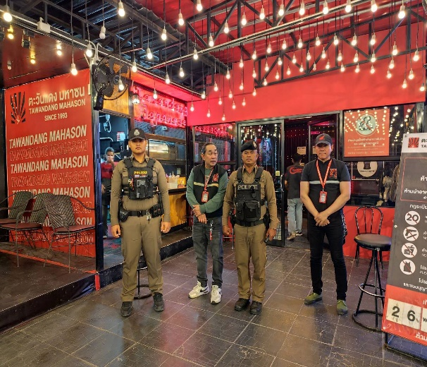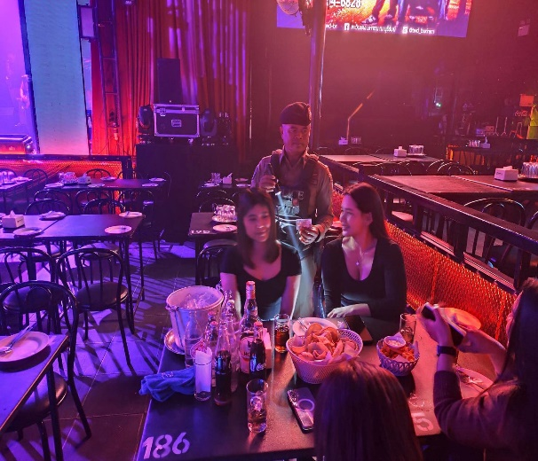

5. ผู้บังคับบัญชาสุ่มตรวจการเข้าระงับเหตุ ของสายตรวจรถจักรยานยนต์ 191
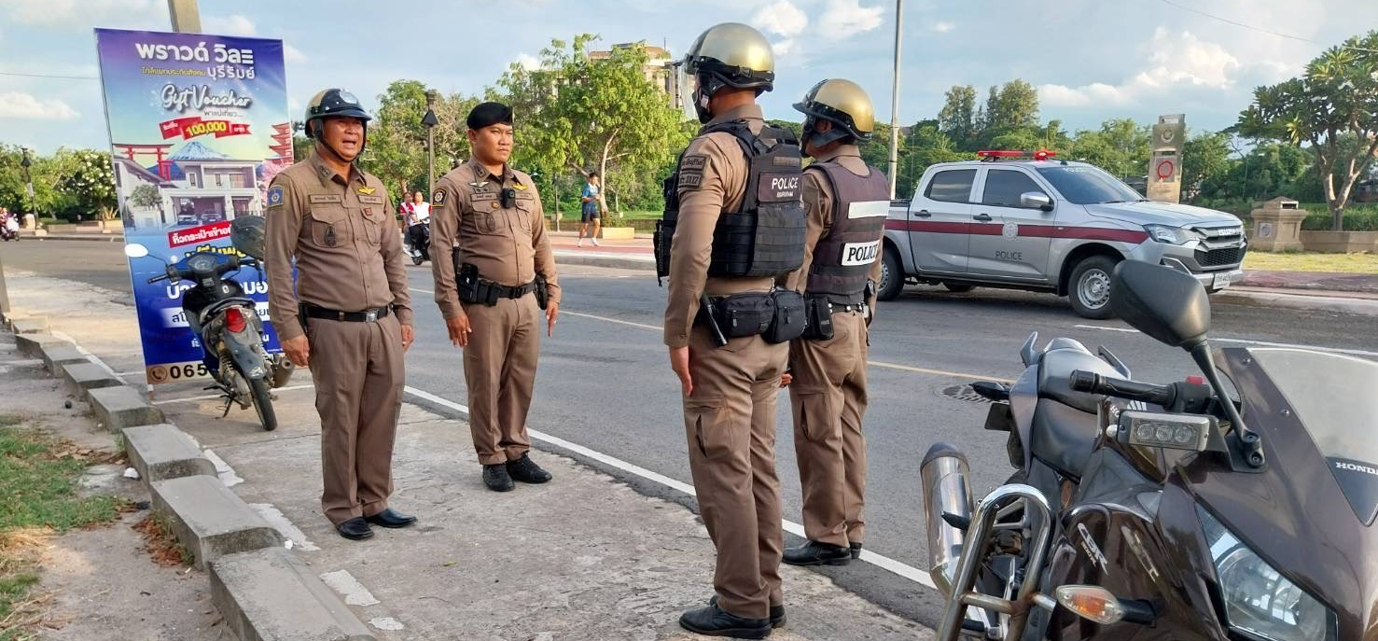
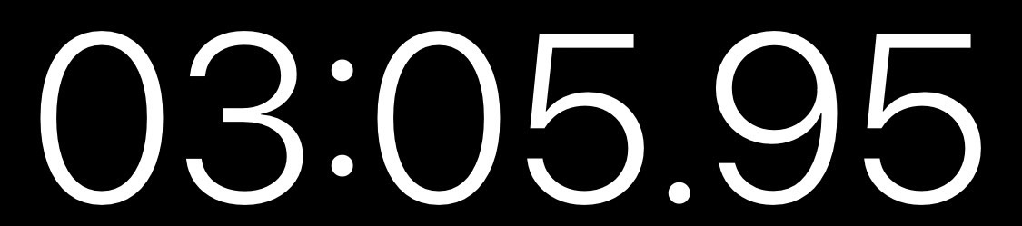

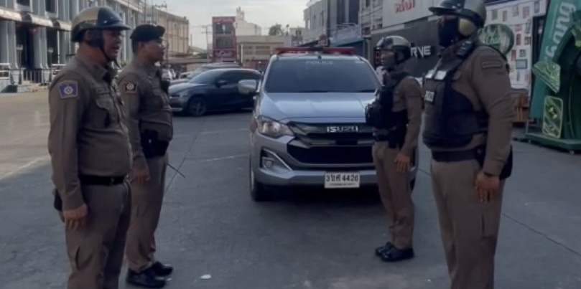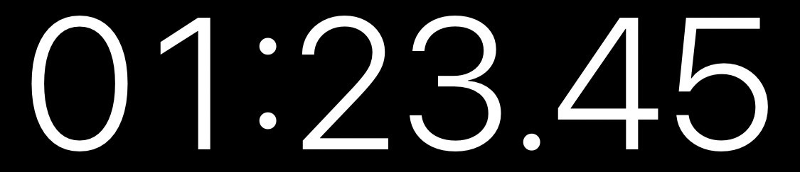

6.ประชาสัมพันธ์ Stop walk&talk ตรวจเยี่ยมประชาชน
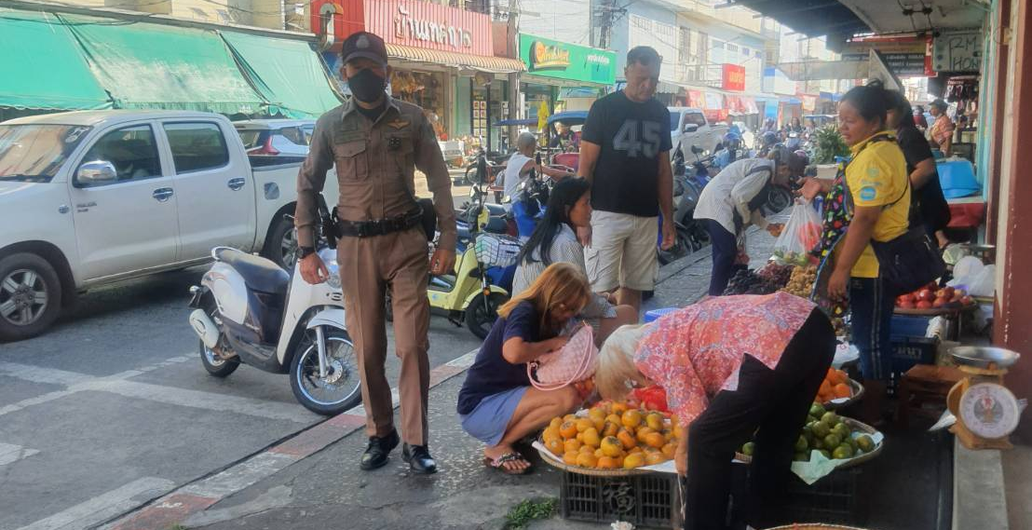
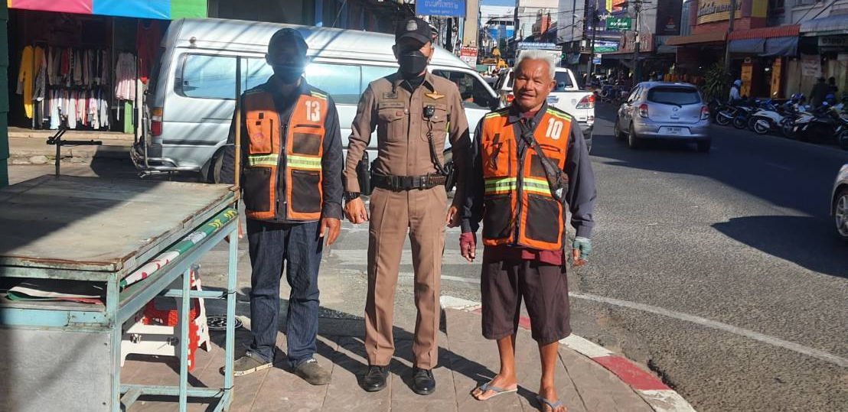
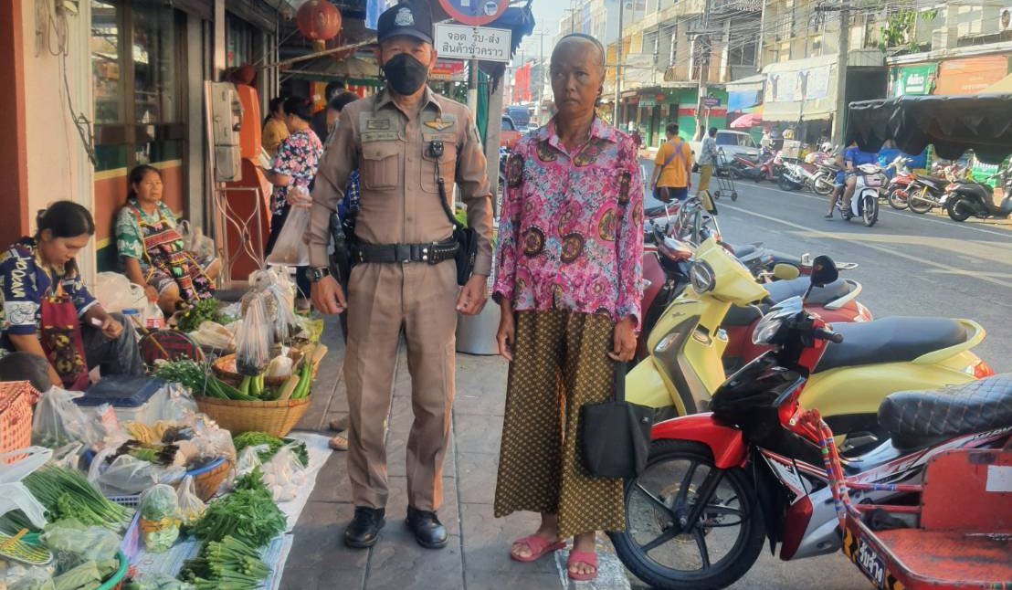
7. มีการซ้อมแผนยุทธวิธีการใช้ไม้ง่ามระงับเหตุบุคคลคลุ้มคลั่งอย่างสม่ำเสมอ
